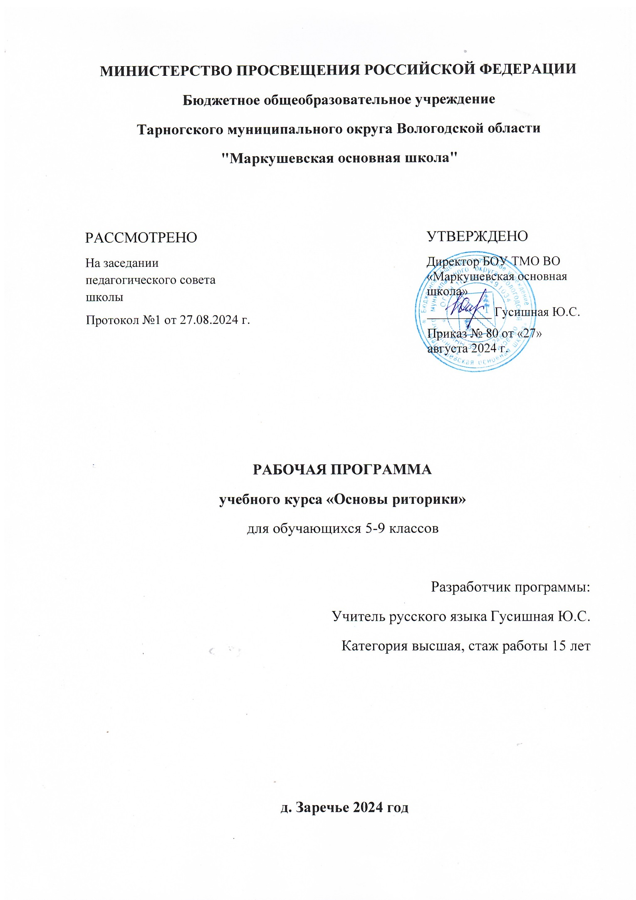

**МИНИСТЕРСТВО ПРОСВЕЩЕНИЯ РОССИЙСКОЙ ФЕДЕРАЦИИ**

**‌****Бюджетное общеобразовательное учреждение**

**Тарногского муниципального округа Вологодской области "Маркушевская основная школа"‌‌**

|  |  |  |
| --- | --- | --- |
| РАССМОТРЕНО  На заседании педагогического совета школы  Протокол №1 от 27.08.2024 г. |  | УТВЕРЖДЕНО  Директор БОУ ТМО ВО «Маркушевская основная школа»  __________ Гусишная Ю.С.  Приказ № 80 от «27» августа 2024 г. |

‌

**РАБОЧАЯ ПРОГРАММА**

**учебного предмета «Основы риторики»**

для обучающихся 5-9 классов

Разработчик программы:

Учитель русского языка Гусишная Ю.С.

Категория высшая, стаж работы 15 лет

​**д. Заречье, ‌****2024 год**

**1. Пояснительная записка**

В основу рабочей программы курса положена программа «Школьная риторика, 5-11 классы» под редакцией Т.А. Ладыженской, Москва, «Баласс», 2010 г.

**Цель данного курса** – углубление знаний в различных видах общения и речевых жанрах.

**Основные идеи курса**:

* Учиться вежливой речи - учиться уважительному, доброму отношению друг к другу.
* Выражать собственные мысли собственными словами - одна из самых больших радостей (ценностей) жизни.
* Не бросай слова на ветер. Не давай легкомысленных обещаний. Будь хозяином своего слова (А.В. Сухомлинский)
* Искренность отношений, правда в обещании – вот дружба. (А.В.Суворов)
* Нравственность человека видна в его отношении к слову (Л.Н. Толстой)

Курс школьной риторики направлен на формирование коммуникативных (риторических) умений. Этот практикоориентированный предмет выполняет важный социальный заказ - учит успешному общению, то есть взаимодействию людей в самых различных сферах деятельности.

Современная школьная риторика учитывает достижения лингвистической науки (в частности, лингвистики текста), психологии восприятия и порождения речи, теории общения и других смежных наук. Современная школьная риторика - самостоятельный учебный предмет.

**Задачи** **риторики** - обучить умелой, искусной, а точнее, эффективной речи, формировать такую личность, которая, могла бы, владея определенным запасом информации, сориентироваться в конкретной речевой ситуации, построить свое высказывание в соответствии с этой ситуацией, в том числе со своим замыслом, коммуникативным намерением и т.д. Поэтому в центре риторики - обучение эффективному общению, общающийся человек.

Этим в значительной мере отличается данный курс школьной риторики от других речеведческих курсов. Этим же определяется как содержание школьной риторики, так и методы ее преподавания.

Эффективное общение предполагает следование нормам литера­турного языка. Однако этого недостаточно. Эффективное общение - это результативное общение, при котором реализуется коммуникативное намерение, коммуникативная задача (интенция) как практического, так и духовного плана. Например: я прошу о чем-то (практическая коммуникативная задача) и получаю то, о чем я прошу. Я хочу разделить горе человека, утешить его (коммуникативная задача духовного плана), и мне это удается.

В классической риторике всегда имелась в виду эффективность речи, когда давались рекомендации, как следует готовиться к выступлению, учитывать аудиторию и устанавливать с нею контакт, как реализовывать свой замысел, оценить свою речь и т.д.

В программе можно выделить два смысловых блока:

1. «Общение», соотносящийся в определенной мере с тем, что в классической риторике называлось общей риторикой.

2. «Речевые жанры», соотносящийся с так называемой частной риторикой, которая в учебниках ХVШ-ХIХ вв. нередко обозначалась как «Роды, виды, жанры».

Блок «Общение» дает представление о сути того взаимодействия между людьми, которое называется общением; о видах общения (по различным основаниям); о коммуникативных качествах речи (правильность, богатство, точность, выразительность и т.д.), речевой (коммуникативной) ситуации, ее компонентах (кто, кому, почему, зачем, где, когда, как), на основе чего у детей постепенно формируется привычка и умение ориентироваться в ситуации общения, определять коммуникативное намерение (свое и партнера), оценивать сте­пень его реализации в общении.

Основные понятийные компоненты первого блока: общение, речевая (коммуникативная) ситуация, виды общения; речевой этикет, риторические этапы подготовки текста; риторические фигуры, качества речи и т.д.

Второй блок – «Речевые жанры» - дает представление о тексте как продукте речевой (коммуникативной) деятельности; о типологии текстов и о речевых жанрах как разновидностях текста. В этом блоке центральное понятие - речевой жанр, т.е. текст определенной коммуникативной направленности. Имеется в виду не жанры художественной литературы, а те жанры, которые существуют в реальной речевой практике: жанр приказа, просьбы, заявления, аннотации, хроники и т.д.

Понятие речевого жанра конкретизирует содержание работы по риторике, т. к. называет тот вид высказывания, которому следует учить. Это - дидактическая единица, которая во многом определяет методику обучения: знакомство с образцами конкретного жанра, осмысление его особенностей с точки зрения сферы употребления, адресата, коммуникативных задач и т.д.; анализ типичных недочетов в структуре и речевом оформлении данного жанра; созда­ние его отдельных фрагментов (частей); и, наконец, самостоятельное создание жанра на предложенную тему.

В каждой сфере общения (в том числе в сфере профессионального общения) бытуют «свои» речевые жанры. В процессе обучения раскрывается своеобразие жанров, их разнообразие, а также синтез жанров (например, репортаж с элементами интервью, просьба с элементами комплимента). Важно, чтобы ученики использовали этот жанровый потенциал при создании своих текстов.

Основные понятийные компоненты второго блока: речевые жанры, их структурно-смысловые и стилевые особенности.

В программу включены компоненты и первого, и второго блока, предусмотрена их взаимосвязь. Вопросы первого блока рассматриваются в динамике, с углублением и развитием от класса к классу (по ступенчатому принципу), на примере конкретных речевых жанров.

Если основная цель курса риторики - обучение эффективному общению, то школьная риторика - предмет с четко выраженной практической направленностью, где большая часть времени выделяется на формирование риторических умений:

- большое место занимают так называемые инструментальные знания - о способах деятельности (типа инструкций, конкретных рекомендаций и т.д. Например, «Как слушать собеседника», «Правила для говорящего» и т.д.);

- понятийный аппарат, его отбор и интерпретация, также подчинен прагматической установке курса.

Главное внимание уделяется формированию риторических умений двух типов:

- первые (У-l) связаны с умением анализировать и оценивать общение (например, степень его эффективности, корректность поведе­ния, уровень владения языком);

- вторые (У-2) - с умением общаться - в пределах, обозначенных в блоке «Речевые жанры», когда оценивается умение ориентироваться в ситуации, например, учитывать адресата, аудиторию; формулировать свое коммуникативное намерение; определять свои неудачи и промах и т.п.

Курс школьной риторики должен вызвать у обучающихся размышления о том, что такое взаимопонимание, контакт между людьми, как важно владеть словом в современном мире, о том, какое это бесценное богатство.

Эти размышления, связанные с проблемами эффективности общения, составят основу для формирования у выпускников школы взглядов, вкусов, идей, имеющих общекультурную ценность. Поэтому в программу включен такой компонент, как риторические идеи. Это важно - в частности, для гуманитарных предметов, которые должны вносить особый вклад в духовное развитие подрастающего поколения.

Курс риторики - сугубо практический. Если мы действительно хотим научить эффективному общению, т.е. такому общению, при котором говорящий достигает своей коммуникативной задачи - убедить, утешить, склонить к какому-нибудь действию и т.д., то на уроках риторики дети должны как можно больше сами говорить и писать. Большая часть времени уделяется практике.

На уроках риторики имеют место и такие методы и приемы преподавания, как вступительное и заключительное слово учителя, беседа и т.д. Однако на уроках риторики особое место занимают специфические приемы работы, а именно:

* риторический анализ устных и письменных текстов, речевой ситуации;
* риторические задачи;
* риторические игры.

Риторический анализ формирует группу умений У-1. Он предполагает обсуждение компонентов речевой ситуации (где, что, кому, за­чем и т.д.). Вторая группа более сложных вопросов:

* что сказал говорящий (пишущий);
* что хотел сказать (написать);
* что сказал (написал) ненамеренно.

Обсуждение этих вопросов позволяет сказать не только то, что и как сказал ритор, но и в какой мере ему удалось решить свою ком­муникативную задачу, т.е. насколько его речь была эффективной.

Риторические задачи формируют группу умений У-2. Эти задачи основываются на определении всех значимых компонентов речевой ситуации:

* кто говорит - пишет (адресант);
* почему (причина, мотив);
* для чего, зачем (задача высказывания);
* что - о чем (содержание высказывания);
* как (в устной или письменной форме, в каком стиле и жанре и т.д.);
* где (место, где происходит общение, расстояние между общающи­мися, если это важно);
* когда (время, когда происходит общение, - сейчас, в прошлом; время, отведенное для общения, если это важно).

Ученикам предлагается войти в описанные обстоятельства (в том числе и в речевую роль) и создать высказывание, учитывающее заданные компоненты.

В риторических задачах обычно описываются близкие обучающимся жизненные ситуации, но нередко предлагаются речевые роли более далекие - роль отца (матери), учителя, директора школы, журналиста, телеведущего, президента и т.д. В риторических задачах иногда действуют литературные персонажи. От их имени обучающиеся приветствуют и благодарят, извиняются и просят и т.п.

Таким образом, риторические задачи, которые практиковались еще в риторских школах Древней Греции, учат гибкому, уместному речевому поведению, вырабатывают умение учитывать различные обстоятельства общения, что чрезвычайно важно для того, чтобы оно было эффективным.

Риторические игры, в отличие от риторических задач, содержат соревновательный элемент и предполагают определение победителя: кто (какая команда) веселее, смешнее и т.д. расскажет, быстрее произнесет скороговорку, сочинит и произнесет более задушевное, теплое похвальное слово и т.д. В отличие от словесных речевых игр, риторические игры строятся на материале программы по риторике и служат решению задач этого предмета.

Программа рассчитана на 34 часа в год (1 час в неделю).

**2. Содержание тем учебного курса**

**Общение**.

Модель речевой ситуации.

**Виды общения**

. Личное общение .Публичное общение Их особенности

**Несловесные средства**

Совершенствование своего голоса. Помощники слова: взгляд, улыбка.

**Устная речь**

Типы информации: логическая и эмоциональная.

Типы информации: фактуальная и концептуальная.

**Учимся отвечать**

Разновидности ответов. Определение правила. Описательная характеристика.

**Качества речи**

Коммуникативные качества речи. Уместность как коммуникативное качество речи.

Цицерон об уместности речи.

**Учимся читать учебную литературу**

Изучающее чтение.

**Риторика уважения**

Знакомство. Совет. Вежливое возражение.

**Редактирование**

Этапы редактирования. Культура цитирования.

**Речевые жанры**

Личное письмо в газету публицистического стиля.

Особенности делового стиля. Заявление. Объяснительная записка.

**Публичная речь**

Разновидности ораторской речи: эпидейктическая, совещательная. Судебная.

Тезисы и аргументы. Типы вопросов. Культура спора

**Вторичные тексты**

Отзыв. Рецензия на сочинения товарища

**Необычные тексты**

Понятие о поликодовом тексте. его особенностях

**Прецедентные тексты**

Чужая речь в тексте

**Бытовые жанры**

Беседа и разговор.

**Газетные жанры**

Хроника. Заметка. Репортаж

**3. Учебно-тематический план**

|  |  |  |
| --- | --- | --- |
| **№ п/п** | **Тема** | **Количество часов** |
| 1 | Общение | 1 |
| 2 | Виды общеня | 2 |
| 3 | Несловесные средства | 2 |
| 4 | Устная речь | 2 |
| 5 | Учимся отвечать | 3 |
| 6 | Качества речи | 2 |
| 7 | Учимся читать учебную литературу | 1 |
| 8 | Риторика уважения | 3 |
| 9 | Редактирование | 2 |
| 10 | Речевые жанры | 4 |
| 11 | Публичная речь | 4 |
| 12 | Вторичные тексты | 2 |
| 13 | Необычные тексты | 1 |
| 14 | Прецедентные тексты | 1 |
| 15 | Бытовые жанры | 1 |
| 16 | Газетные жанры | 3 |
| **Итого** | | **34** |

**4. Требования к уровню подготовки учащихся**

После изучения курса должны быть сформированы следующие умения:

У – 1. Умение анализировать и оценивать общение:

1. Умение анализировать и оценивать общение.
2. Соответствие высказывания замыслу (теме, основной мысли, стилю, жанровым признакам.)
3. Взаимодействие обучающихся; следование правилам культуры речевого поведения.

У – 2. Умение общаться создавать речевые жанры:

1. Использовать уместные, оптимальные для воплощения замысла словесные и несловесные средства общения.

2. Создавать речевые жанры, отвечающие требованиям к ним и узнаваемые адресатом.

Знать ключевые слова адресат, аргументы, автобиография, анализ, аудитория.. дискуссия жанр, информация, конспектирование, общение, отчет, речь, репортаж, ритор, стиль, собеседник, текст, тема, тезис, цитирование.

**5. Перечень учебно-методического обеспечения**

1. Е.Н. Никитина. «Русская речь», М., «Дрофа», 2008 год.
2. А.И. Горшков. «Русская словесность», М., «Просвещение», 2007 год.
3. Учебник «Школьная риторика», 7 класс, в двух частях, под редакцией Т.А. Ладыженской, М., 2009 год.
4. Методические рекомендации к учебнику «Школьная риторика» под редакцией Т.А. Ладыженской, 7 класс, М., «Дрофа», 2007 год.
5. Учебник «Школьная риторика», 7 класс, в двух частях, под редакцией Т.А. Ладыженской, М., 2009 год
6. Т.А. Ладыженская. «Живое слово», М., «Просвещение», 2007 год.
7. М.Р. Львов. «Основы теории речи», М., «Просвещение», 2008 год.

**Календарно-тематический план**

| № п/п | Тема урока | Дата 7_________ | | Дата 7__________ | | Примечания |
| --- | --- | --- | --- | --- | --- | --- |
| план | факт | план | факт |
| **Общение 1** | | | | | | |
| 1 | Модель речевой ситуации. |  |  |  |  |  |
| **Виды общения 2** | | | | | | |
| 2 | Личное общение |  |  |  |  |  |
| 3 | Публичное общение. Его особенности. |  |  |  |  |  |
| **Несловесные средства 2** | | | | | | |
| 4 | Совершенствование своего голоса. |  |  |  |  |  |
| 5 | Помощники слова: взгляд, улыбка. |  |  |  |  |  |
| **Устная речь 2** | | | | | | |
| 6 | Типы информации: логическая и эмоциональная. |  |  |  |  |  |
| 7 | Типы информации: фактуальная и концептуальная. |  |  |  |  |  |
| **Учимся отвечать 3** | | | | | | |
| 8 | Разновидности ответов. |  |  |  |  |  |
| 9 | Определение, правила, описательная характеристика. |  |  |  |  |  |
| 10 | Определение, правила, описательная характеристика. |  |  |  |  |  |
| **Качества речи 2** | | | | | | |
| 11 | Коммуникативные качества речи. |  |  |  |  |  |
| 12 | Уместность как коммуникативное качество речи. Цицерон об уместности речи. |  |  |  |  |  |
| **Учимся читать учебную литературу 1** | | | | | | |
| 13 | Изучающее чтение. |  |  |  |  |  |
| **Риторика уважения 3** | | | | | | |
| 14 | Знакомство |  |  |  |  |  |
| 15 | Совет |  |  |  |  |  |
| 16 | Вежливое возражение |  |  |  |  |  |
| **Редактирование 2** | | | | | | |
| 17 | Этапы редактирования |  |  |  |  |  |
| 18 | Культура цитирования |  |  |  |  |  |
| **Речевые жанры 4** | | | | | | |
| 19 | Личное письмо в газету, журнал (публицистического стиля). |  |  |  |  |  |
| 20 | Особенности делового стиля |  |  |  |  |  |
| 21 | Заявление |  |  |  |  |  |
| 22 | Объяснительная записка |  |  |  |  |  |
| **Публичная речь 4** | | | | | | |
| 23 | Разновидности ораторской речи: эпидейктическая, совещательная, судебная. |  |  |  |  |  |
| 24 | Тезисы и аргументы |  |  |  |  |  |
| 25 | Типы вопросов |  |  |  |  |  |
| 26 | Культура спора |  |  |  |  |  |
| **Вторичные тексты 2** | | | | | | |
| 27 | Отзыв. Рецензия на сочинение товарища. |  |  |  |  |  |
| 28 | Отзыв. Рецензия на сочинение товарища. |  |  |  |  |  |
| **Необычные тексты 1** | | | | | | |
| 29 | Понятие о поликодовом тексте, его особенностях. |  |  |  |  |  |
| **Прецедентные тексты 1** | | | | | | |
| 30 | Чужая речь в тексте |  |  |  |  |  |
| **Бытовые жанры 1** | | | | | | |
| 31 | Беседа и разговор |  |  |  |  |  |
| **Газетные жанры 3** | | | | | | |
| 32 | Хроника |  |  |  |  |  |
| 33 | Заметка |  |  |  |  |  |
| 34 | Репортаж |  |  |  |  |  |